PLAN D’ACCÈS Centre de CACHAN
30, avenue du Président Wilson
94230 CACHAN
Tél : 01 49 08 03 03

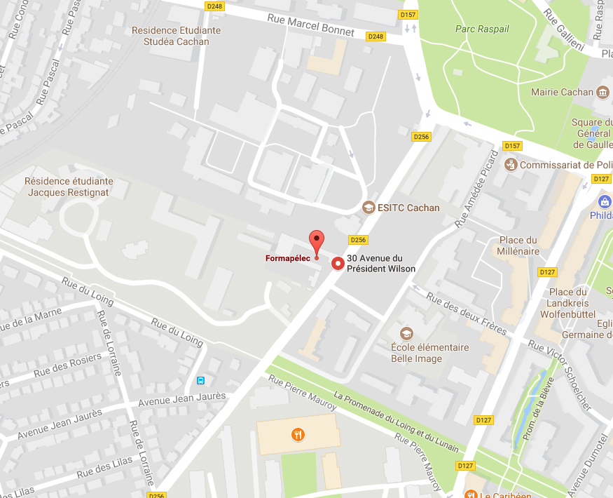
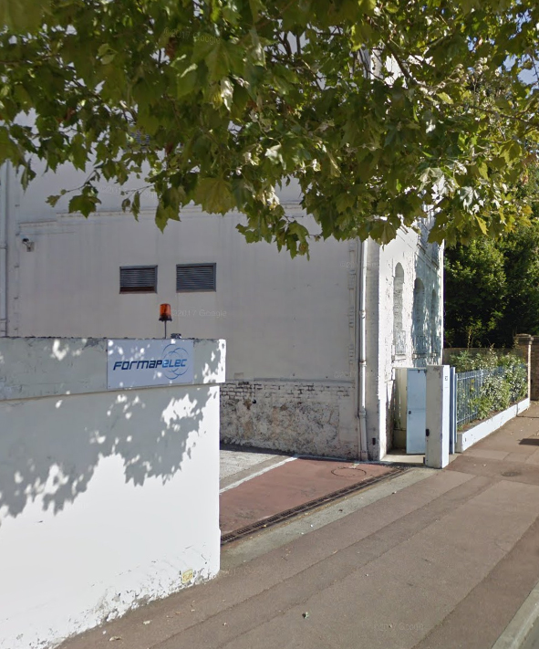

Cliquez sur le lien suivant : https://goo.gl/maps/V614UhAf3PE2
Par la route
PARIS – PORTE D’ORLEANS. Prendre la N20 à 2 km environ aux feux tricolores, tourner à gauche Avenue Carnot ou rue Marcel Bonnet (rue suivante). Continuer tout droit jusqu’à l’avenue du Président Wilson et tourner à droite.
Entrée sur le campus ESTP par le 28 Avenue du Président Wilson, et rejoindre les parkings en suivant la signalisation. Ensuite, rejoindre le 30 à pied en traversant le campus ESTP.

Par le RER, depuis PARIS
RER Ligne B, direction ROBINSON / ST. REMY LES CHEVREUSES.
Station ARCUEIL CACHAN, sortie en tête de train.
Prendre avenue Léon Eyrolles, rue Marcel Bonnet, puis avenue du Président Wilson jusqu’au 30.

Par le bus, depuis PARIS
Bus Ligne 187 – Porte d’Orléans (sortie de métro station PORTE D’ORLEANS).
Arrêt ARCUEIL CACHAN RER.
Prendre avenue Léon Eyrolles, rue Marcel Bonnet, puis avenue du Président Wilson jusqu’au 30.
IMPORTANT
L’accès au parking P1 ESTP est réglementé.
Pour y accéder demander un badge autocollant à l’accueil FORMAPELEC.
15 places seulement.

